Lp Marek Lind Teie: 17.10.2024 nr 7.1-2/24/16036-2
Transpordiamet
info@transpordiamet.ee Meie: 9.01.2025 nr KV2025-015

Rail Baltic Estonia vastused seoses Rail Baltica Soodevahe raudteetunneli ehitusloa taotluse nr. 2411271/06361 menetluse käigus esitatud Transpordiameti märkustele

Rail Baltic Estonia (edaspidi RBE) selgitab täiendavalt, et Soodevahe raudteetunnel ja Soodevahe viadukt (sh Tallinn-Lagedi tee) planeeritakse ehitada ühe ehituslepingu raames. Ehituslepingus on ette nähtud ehitusprojekti korrigeerimine vastavalt ehitusloa tingimustele.

RBE vastused Transpordiameti (edaspidi TRAM) kirjas nr 7.1-2/24/16036-2 esitatud märkustele:

- RB projekti seletuskirjast ei selgunud, et on arvestatud muldkehast tuleneva koormuse +1200 kN eriveostega.

Projekteerija (edaspidi IDOM) on tunneli projektis eriveostega arvestanud, kuid seda ei ole kirjalikult välja toodud. Eriveose koormus hajub kõrge muldkeha peale ära. Pinnasekoormus on 154 kN/m² ja pinnases avaldub sellele liikluskoormust kuni 7 kN, kuid IDOM on arvestanud liikluskoormusega kuni 10 kN.

RBE teeb ettepaneku lisada ehitusloale tingimus, et eriveoste koormustega tuleb ehitusprojekti koostamisel arvestada ja projektidokumentides kajastada.

- Vajalik on käsitleda ehitustehnoloogiat muldeha rajamiseks tunneli peal.

IDOM ei ole erinõudeid muldkeha rajamiseks tunneli peal ette näinud, kuna ei pea neid vajalikuks.

RBE teeb ettepaneku lisada ehitusloale tingimus, et ehitusprojektis tuleb kirjeldada muldkeha ehitamise tingimusi tunneli peal ja läheduses.

- Tuleb analüüsida mõju lähedal paiknevale tugiseinale.

Soodevahe viadukti tugiseina vundament asub ca 15 m kaugusel tunneli kaevikust. Piirkonnas on ca 4-5 m pehmet pinnast, mille all asub paekivi. Sellest lähtuvalt ei oma RBE hinnangul tunneli kaevik mõju tugiseinale, sest tugiseina koormus kandub üle paekivile enne tunneli kaevikuni jõudmist. Samuti, kuna tunnel ja tugimüür ehitatakse samas ehitushankes, peab ehitaja ehitusprojekti koostamise käigus arvestama kõikide ehitusosade koosmõjuga tööde järjekorra ja tehnoloogia valikul.

- RB projekti seletuskirjas ja arvutustes tuleb käsitleda tulevikus muldkeha laiendamist raudteetunneli peal.

RBE teeb ettepaneku lisada ehitusloale tingimus, et ehitusprojektis tuleb arvestada ja kirjeldada Tallinn-Lagedi tee muldkeha perspektiivse laiendamisega.

- Kontrollida, et raudteetunneli lae tüüp tuleb valida nii, et tulevikus tee laiendamisel oleks arvestatud muldkehast tulenevate koormustega. Esitatud materjalide põhjal tundub, et peaks paksemat betooni ristlõiget (S4a) pikendama nii, et see läheks muldkeha alt välja (vt joonis 1).

RBE teeb ettepaneku lisada ehitusloale tingimus, et ehitusprojektis tuleb arvestada ja kirjeldada Tallinn-Lagedi tee muldkeha perspektiivse laiendamisega.

- RB projekti joonisel RBDTDEEDS2DPS3_PP_TS-7-05_v01_truup-detailid-BR0060 (vt Lisa 3) näidatud truubi pikkus on 157,5 m. Palume selgitada, kuidas on kavandatud truubi hooldus ja puhastamine ning kas on ette nähtud vahekaevud.

IDOM selgitas, et projekteeritud on kahe avaga kanttruup. Madalama vee perioodil on võimalik suunata kogu vesi ühte truubi poolde, et teist truubi poolt oleks võimalik samaaegselt puhastada. Vahekaeve ette nähtud ei ole.

- Samal joonisel näidatud truubi veetasemete järgi töötab truup uputatud olekus (veetase kõrgemal kui truubi kõrgus). Riigiteedel on selline lahendus lubamatu. Näha ette, kas laiem truup või rajada sellele kraavile sillad.

Truup ei tööta uputatud olekus. Vooluhulga Q180 puhul on tegemist raudtee vaates olulise näitajaga üleujutusalade puhul. Raudtee vaates tuleb kontrollida, kui kõrgeks võib vesi tõusta rööpa suhtes ning seda on indikatiivselt tunneli projektjoonise peal kujutatud. Truup on projekteeritud tulenevalt Rail Baltica nõudest Q100, mille puhul on vooluhulk 15,1 m³/s ning truup ei ole uputatud olekus.

TRAM soovis täiendavat kinnitust, et Q100 vooluhulga 15,1 m³/s sisse on arvestatud Rae valla üld- ja detailplaneeringutega, Tallinna väikse ringteega ja Tallinna Lennujaama arendustega. RBE-le teadaolevalt arvestab projektlahendus tänaste veekoguste, Rail Baltica projektidest lisanduvate täiendate veekoguste, perspektiivsete Rae valla üld- ja detailplaneeringute ning Tallinna väikse ringtee arendustega.

Tänane vooluhulk Soodevahe peakraavis on 3,9 m³/s ning Rail Baltica projektist lisandub 1,3 m³/s. RBE-le teadaolevad perspektiivsed vooluhulgad on 9,6 m³/s. Kokku on vooluhulgaks 14,8 m³/s.

Vastavalt Rae valla ühisveevärgi ja kanalisatsiooni ning sademevee ärajuhtimise arendamise kavale on plaanis perspektiivselt juhtida Soodevahe peakraavi Peetri aleviku sademeveed, mis suubuvad Mõigu poldritiiki. Vastavalt Kobras AS tööle, suureneks Soodevahe peakraavi vooluhulk Mõigu poldritiigist sademevee juhtimisega sinna 1,2 m³/s.

Vana Vaskjala-Ülemiste kanal, mille voolusuund on muudetud, on kavas suunata alates Loopera tee L1 teest rajatava düükri kaudu veed (2,0 m³/s) läbi Rae raba Soodevahe kraavi perspektiivselt rajatava kraavi abil.
Soodevahe peakraavi on arvestatud perspektiivselt suunata Tallinna väikese ringtee sademeveed (2,0 m³/s).

Soodevahe peakraavi suubuva koondvooluhulga puhul on arvestatud järgnevate vooluhulkadega (vt. Tabel 10).

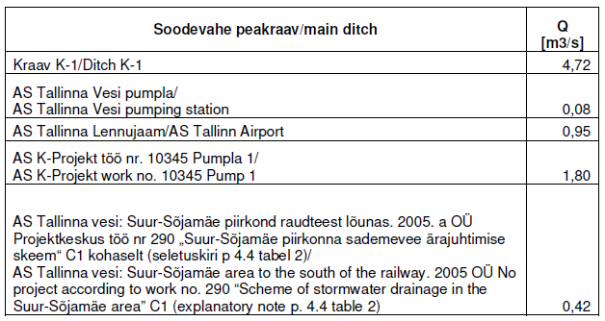
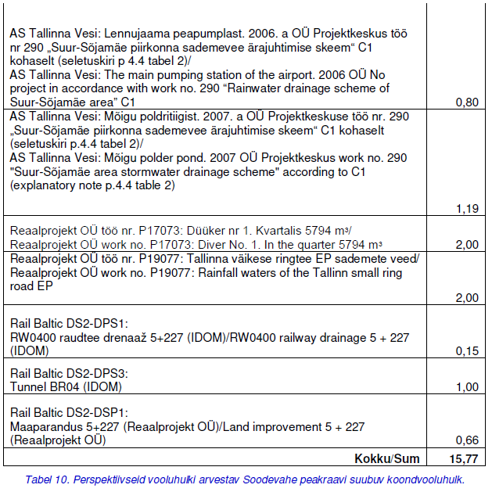

- Truup/Culver CU0380 (betoon) on kaetud polüurea kattega. Selgitada selle vajadust.

IDOM nägi antud lahenduse ette, et luua tugev vettpidav kiht truubis voolava vee ja tunneli lae vahele, sest mingis osas muutub konstruktsioon õhukeseks ning eesmärk on vältida igasuguseid lekkeid kohas, kus truup ristub raudteetunneliga. RBE selgitab majasiseselt välja, kas antud lahendus lisatakse töövõtjale hanketingimustesse.

- Transpordiametil on olnud varasem kogemus, kus Lennujaama 900 m pikkuse tunneli jaoks nõudis Päästeamet meilt nn evakuatsiooniteed eraldi põhitee tunnelist. Lahendasime olukorra kahe eraldi tunneliga, kus ühte neist saab kasutada evakuatsiooniteena. Esitatud RB projektis on kavandatud kaks raudteeharu ühte tunnelisse. Soovitame teha koostööd Päästeametiga.

RBE on teinud koostööd Päästeametiga ning nendega vajalikes detailides kokku leppinud. Päästeamet on kaasatud ka tunneli ehitusloa menetlusse. Kuna tegemist on üksnes kaubaveo jaoks ette nähtud raudteelõiguga, siis pole eraldi evakuatsioonitunnelit ette nähtud.

- RB projekti materjalidest ei tulnud välja, kas raudteetunneli välisseinale on kavandatud paigaldada hüdroisolatsioon. Palume täpsustada.

Tunneli välisseinale ei ole hüdroisolatsiooni täna ette nähtud, kuna suures ulatuses on tunneli sein vai-vai sein, mida ei saa väljastpoolt hüdroisoleerida. RBE aktsepteerib lekkeid läbi tunneli seinte.

Koosolekul soovis TRAM täiendavat selgitust, kas sellise lahenduse puhul on eluiga tagatud. Tunneli kandekonstruktsioon projekteeritakse elueaga 100 aastat ilma hüdroisolatsioonita. Kandekonstruktsioon kaetakse pealt täiendavalt hüdroisolatsiooniga aga seda ei arvestata raudbetoonkonstruktsiooni projekteerimisel. Sellest tulenevalt ei pea projektlahenduse järgi Tallinn-Lagedi tee muldkeha 100 aasta jooksul lahti kaevama, et teostada projektis ettenähtud hooldus- või plaanipäraseid remonttöid.

- Lisada RB projekti koosseisu raudteetunneliga läbitava riigitee nr 11290 Tallinn-Lagedi tee ehitusprojekt. Projektikaustas on IDOM-i RB joonised. Hetkel puudub arusaam kõnealuse riigitee kohta järgmistes punktides: 1) kuidas on korraldatakse liiklus ehituse ajal; 2) milliseid meetodeid kasutatakse ehitamiseks (k.a. millises seisus hiljem olemasolev tee olema saab); 3) kuidas taastatakse olemasolev tee.

Käesoleva projektdokumentatsiooni materjalide hulgas ei ole kajastatud ajutiste lahenduste jooniseid, kuna ajutise liikluskorralduse küsimus lahendatakse raudteetunneli ja Tallinn-Lagedi viadukti ühises ehitushankes töövõtja poolt. Töövõtja saab otsustada ehitustehnoloogia osas (ajutine raudtee, ajutine raudteesild, vms), millega lahendatakse Tallinn-Tapa 1520 mm raudteega ristumine tunneli ehitustööde ajal. Erinevad Tallinn-Tapa 1520 mm raudtee ristumise ehitamise lahendused mõjutavad oluliselt Tallinn-Lagedi tee ajutist liikluskorraldust ja seega ei ole ajutise liikluskorralduse lisamine ehitusloa dokumentide hulka otstarbekas.

RBE teeb ettepaneku lisada ehitusloale järgnevad tingimused:

- Ajutise liikluskorralduse tingimused (nõuded kiiruspiirangule, ajutise tee geomeetriale, katendile, lühiajaliste liikluse sulgemiste tingimused jne).
- Juhul, kui Tallinn-Lagedi teed ei taastata vastavalt ehitusloaga nr 1.1-3/24/677 määratud tingimustele, tuleb töövõtjal koostada Tallinn-Lagedi tee katendi taastamise projekt.

- RB projekti dokumentatsioonis ei ole käsitletud riigitee nr 11290 Tallinn-Lagedi tee muldkeha ehituse lahendust/läbimurret. Palume täiendada.

Projektdokumentatsioonis on Tallinn-Lagedi tee muldkeha lahendust kajastatud ainult graafiliselt.

RBE teeb ettepaneku lisada ehitusloale tingimus, et ehitusprojektis tuleb kirjeldada muldkeha ehitamise tingimusi tunneli peal ka läheduses ning arvestada Tallinn-Lagedi muldkeha perspektiivse laiendamisega.

- Palume esitada riigitee nr 11290 Tallinna-Lagedi tee taastamise katendi projekt eraldi kooskõlastamiseks.

Antud märkus langeb ära, kui Soodevahe raudteetunnel ja Tallinn-Lagedi viadukt ning muldkeha ehitatakse ühes ehitushankes ühe töövõtja poolt.

RBE teeb ettepaneku lisada ehitusloale tingimus, et juhul, kui Tallinn-Lagedi teed ei taastata vastavalt ehitusloaga nr 1.1-3/24/677 määratud tingimustele, tuleb töövõtjal koostada Tallinn-Lagedi tee katendi taastamise projekt.

- Tegemist on väga keerulise insenertehnilise lahendusega, mille kohaselt toimuks vee ärajuhtimine tunneli peal surve all läbi r/b nelikanttruupide elektrifitseeritud raudtee kohal. Tunneli kasutusiga on üldjuhul 100 aastat, truupidel 50 aastat. Riigiteede alla pole lubatud rajada survelisi truupe tee projekteerimise normidega. Soovitame kavandada truubi tunnelist eraldiseisva rajatisena.

Raudteealuse truubi elueaks määratakse 100 aastat. RBE kaalub varianti konstruktiivselt lahendada truup eraldiseisvate rajatistena, sh ainult osaliselt suletuna.

RBE teeb ettepaneku lisada ehitusloale täiendavalt järgmised tingimused:

- RBE teeb ettepaneku lisada ehitusloale tingimus, et ehitusprojekt tuleb kooskõlastada TRAM-ga enne ehitustööde algust.
- RBE teeb ettepaneku lisada ehitusloale tingimus, et ajutise liikluskorralduse kõik versioonid tuleb kooskõlastada TRAM-ga enne ajutise liikluskorralduse rakendamist.
- RBE teeb ettepaneku lisada ehitusloale tingimus, et Soodevahe peakraavi lahendus peab olema välja ehitatud kuni Pirita jõeni enne Soodevahe tunneli kasutusloa taotluse esitamist.

Palume Transpordiametil kooskõlastada tingimustega Rail Baltica Soodevahe raudteetunneli ehitusloa taotlus (nr. 2411002/08085).

Lugupidamisega

Martin Taal
Projekti peainsener

/allkirjastatud digitaalselt/

